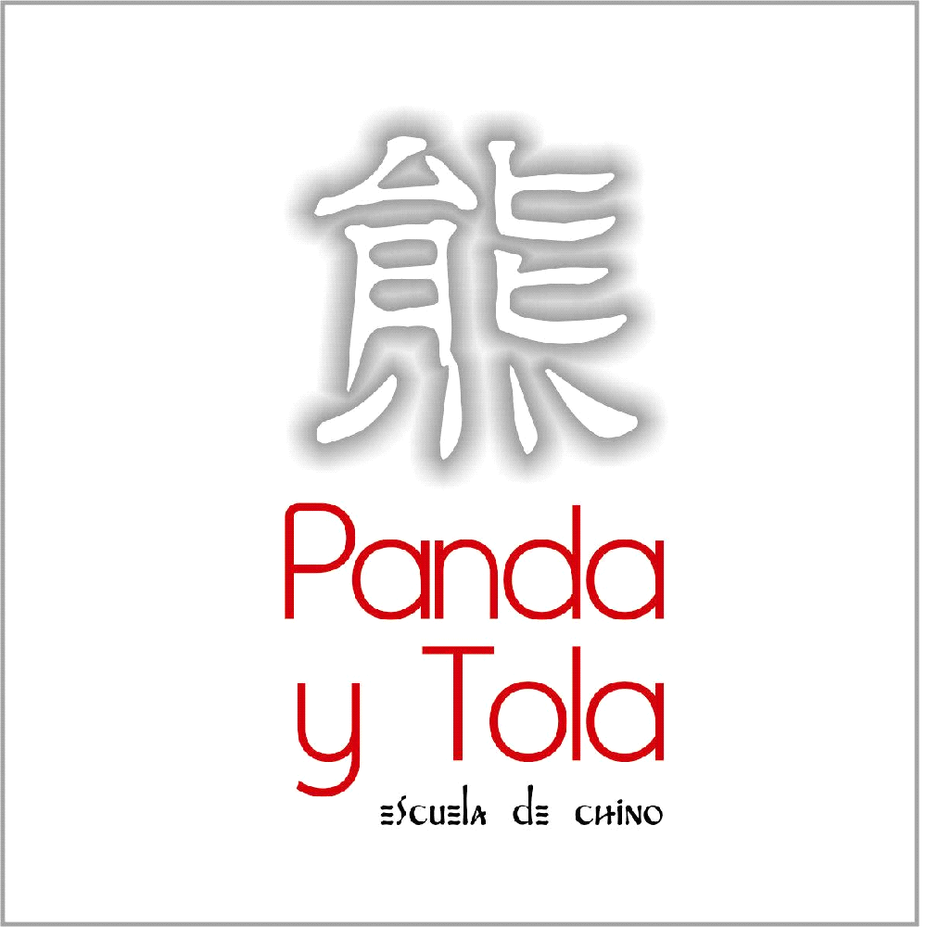
PANDA Y TOLA, ESCUELA DE CHINO
Calle Foncalada 34. 1º D
33002 Oviedo
Telf. 985 214 837
Móvil-Whatsapp 634 47 37 78

INSCRIPCIÓN CURSO 2021-2022

DATOS DEL ALUMNO
Nombre y Apellidos
Fecha de nacimiento Teléfono (alumno)
Dirección
Dirección e-mail (alumno)

EN CASO DE ALUMNOS MENORES DE EDAD
Nombre padre, madre o tutor
Teléfono de contacto Dirección e-mail

Horario preferente CURSO

Horario incompatible CURSO

POR FAVOR, SUBRAYE SU PREFERENCIA

Clases presenciales Clases online Indiferente

EN LAS CLASES ONLINE ES OBLIGATORIO PARTICIPAR CON CÁMARA Y MICRÓFONO ACTIVOS DURANTE TODA LA CLASE
En nombre de la empresa tratamos la información que nos facilita con el fin de prestarles el servicio solicitado, y/o realizar la facturación del mismo. Los datos proporcionados se conservarán mientras se mantenga la relación comercial o durante los años necesarios para cumplir con las obligaciones legales. Los datos no se cederán a terceros salvo en los casos en que exista una obligación legal. Usted tiene derecho a obtener confirmación sobre si en ESCUELA DE CHINO PANDA Y TOLA estamos tratando sus datos personales por tanto tiene derecho a acceder a sus datos personales, rectificar los datos inexactos o solicitar su supresión cuando los datos ya no sean necesarios.

